ŠPORT
Poligon

Danes lahko izbiraš med naslednjimi nalogami. Preglej vse, razmisli in se za eno odloči. Lahko pa jih opraviš tudi več.

- GIBALNE SPOSOBNOSTI –trening
Naj te spomnim na vaje za športno-vzgojni karton. Danes lahko ponoviš vaje, ki sem jih pripravila pred prvomajskimi počitnicami. Natančna navodila sem poslala 20. in 22. aprila.

- IGRA Z ŽOGO
Če imaš možnost, vzemi žogo in se igraj igro Žo-ga, brez-gibati…
Kako spreten si pri tej igri?

- MINI POLIGON
Poligon je zelo kratek, lahko pa ga podaljšaš. Lahko dodaš dlani.
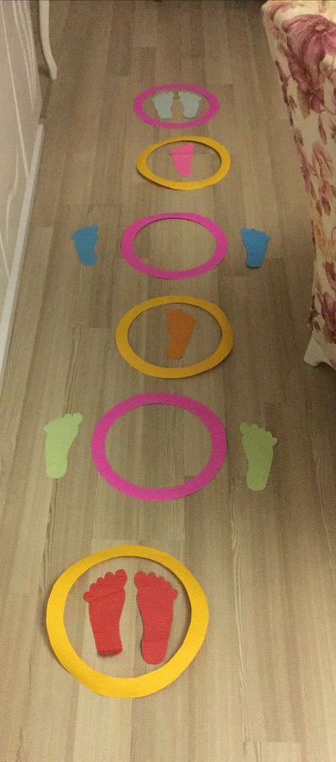
Mislim, da si dovolj ustvarjalen/a, da boš znal/a narediti podoben poligon. Lahko pa narediš enakega kot je na sliki.
Ni nujno, da narediš obroče, lahko so kar celi krogi ali pa pravokotniki. Pomembno je, da narišeš stopala (najbolje svoja) ali/in dlani.
Če boš izdelal/a mini poligon, ga fotografiraj in mi ga pošlji na moj e-naslov.

SLOVENŠČINA

Kako predstavimo svoje poklicne načrte?
Naštej 10 poklicev, ki se ti zdijo zanimivi.
Na strani 62, pri 2. nalogi dvakrat preberi, kaj bi rad postal Miha.
Nato pisno odgovori na vprašanja 3. naloge na strani 63.
Vprašanj ne prepisuj. V zvezek za jezik napiši:
Vaja 6. 5. 2020
Odgovori na vprašanja

Dodatna naloga: SDZ str. 63, 4. naloga.

MATEMATIKA
Dolžina – pretvarjanje merskih enot

Učitelj je pri športu meril telesno višino četrtošolcev. Učenci so takole zapisali svojo višino:
 | Marko: 1 m 45 cm  Neja: 145 cm  Urban: 1 m 4 dm 5 cm | Ali so vsi pravilno zapisali? Seveda.

Pa poglejmo, zakaj.

1 m 45 cm = 145 cm  100 cm | Če moramo dolžino izraziti v cm, moramo vse ostale merske enote pretvoriti v cm, potem pa seštejemo. Torej:  1 m je 100 cm. 100 cm + 45 cm = 145 cm

1 m 4 dm 5 cm = 145 cm  100 cm  40 cm | Če moramo dolžino izraziti v cm, moramo vse ostale merske enote pretvoriti v cm, potem pa seštejemo. Torej:  1 m je 100 cm, 4 dm so 40 cm. 100 cm + 40 cm + 5 cm = 145 cm

Takemu spreminjanju dolžin rečemo PRETVARJANJE MERSKIH ENOT. Kar pomeni, da manjše enote lahko pretvarjamo v večje in obratno. Meritve lahko zapišemo z več merskimi števili in z več enotami.

Da boš pri tem uspešen/a, moraš vedeti in si zapomniti naslednje:
1 km = 1000 m
1 m = 10 dm = 100 cm
1 dm = 10 cm = 100 mm
1 cm = 10 mm
1 m = 10 dm
1 dm = 10 cm
1 cm = 10 mm

Zapis v zvezek:

Napiši naslov Pretvarjanje merskih enot in datum. Nato prepiši vse tri rumene okvirčke.
Zdaj pa s svinčnikom zapiši spodnje primere:

3 cm = 30 mm  12 cm = 120 mm | 2 dm = 20 cm  32 dm = 320 cm | 5 m = 50 dm  9 m = 900 cm

Reši naloge v SDZ na strani 64 in 65, naloge 1. – 7.
- Bodi pozoren/a, v katero mersko enoto moraš pretvoriti dolžino.
- Ne pozabi na zapis merske enote!
- In ne uporabljaj decimalne vejice.

Svoje rešitve preveri na eVedez.si

DRUŽBA
Od obrti do industrije

Med gospodarske dejavnosti uvrščamo tudi obrt in industrijo, ki skrbita za izdelavo izdelkov, ki jih ljudje uporabljamo v vsakdanjem življenju. Poglej okoli sebe in naštej vsaj 10 izdelkov, ki so jih izdelali v tovarni. Npr.: nalivnik, zvezek, stol…

- Zdaj pa si oglej film na R5, DRU v napredni obliki na strani 4-7, Obrt in industrija. Bodi pozoren/a na razliko med obrtjo in industrijo.

OBRT je dejavnost, kjer danes izdelke s pomočjo strojev, pa tudi ročno, izdelujejo v obrtnih delavnicah. Naredijo manj izdelkov kot v tovarnah, v delavnici dela manj ljudi, a vsak zaposlen običajno opravlja več različnih del. Npr.: ena šivilja v celoti sešije eno srajco.

INDUSTRIJA je dejavnost, kjer veliko enakih izdelkov izdelajo samo s pomočjo strojev, pa tudi robotov. V tovarnah je zaposlenih veliko ljudi različnih poklicev, vsak opravi le en del nalog. Npr.: pri izdelavi srajce ena šivilja šiva ovratnike, druga rokave, tretja poskrbi za gumbe.

- V učbeniku, na strani 64 preberi obe besedili.

Prebral/a si, da poznamo različne vrste industrije. Še enkrat preberi, katere vrste industrije poznamo in kaj izdelujejo.
Hmm, le kje izdelajo pasjo hrano?

Oglej si spodnje fotografije in primerjaj zgradbe ter delavnice.

INDUSTRIJA | OBRT
tovarna pohištva  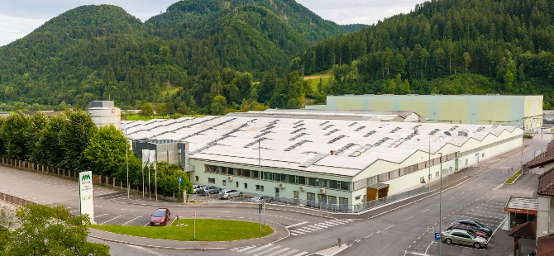  mizarska delavnica v tovarni  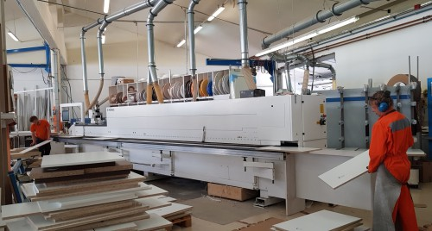  šiviljska delavnica v tovarni  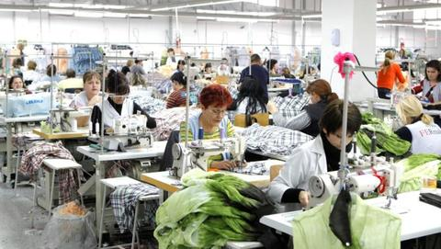 | obrtna delavnica pohištva  obrtna mizarska delavnica  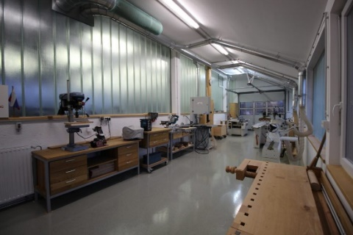  obrtna šiviljska delavnica  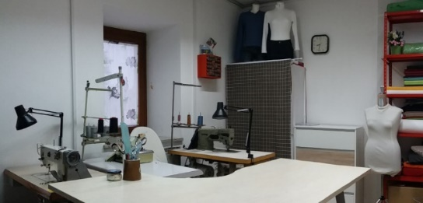

- Zapis v zvezek:
Napiši naslov Od obrti do industrije in datum.

- Obrt in industrija sta gospodarski dejavnosti, ki izdelujeta različne izdelke za vsakdanjo uporabo.
- V obrtnih delavnicah je zaposlenih manj ljudi in izdelajo manj izdelkov iste vrste.
- V industriji (tovarnah) izdelujejo izdelke s stroji, roboti in na tekočem traku. Zaposlenih je veliko ljudi in izdelajo veliko enakih izdelkov.
- Dopolni preglednico.
Preglednico preriši, uporabi ravnilo.
Napiši vsaj tri izdelke.

vrsta industrije | izdelki
prehrambena
tekstilna
obutvena
lesna
avtomobilska
farmacevtska

GLASBA

GLASBENI ZAPIS – notno črtovje
Kaj je notno črtovje?
To je prostor, kamor zapisujemo note. Črte in praznine določajo višino not.
Notno črtovje ima 5 črt, ki jih štejemo od spodaj navzgor in ima 4 praznine od spodaj navzgor.
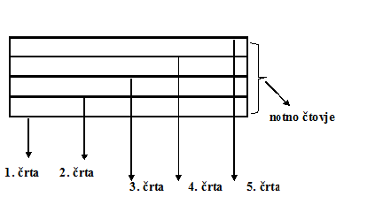
- SDZ, str. 63
- Notni zapis
Ogledamo si notni zapis.
Preberemo, kam lahko zapisujemo note.

- Violinski ključ 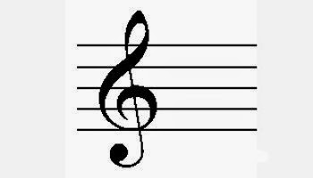
Začetek vsakega notnega zapisa v notno črtovje »odpira« ključ. Danes bomo spoznali violinski ključ.
Oglej si zapis violinskega ključa in ga natančno opazuj (začetek na 2. črti, zavoj desno, zavoj levo, zavoj desno in ravna črta navzdol, ki se konča s kljukico).
Violinski ključ najprej riši s prstom po zraku, mizi in nazadnje na list papirja.
- SDZ, str. 63
Reši 2. nalogo.

